M Ě S T O Ž A T E C

ZASTUPITELSTVO MĚSTA ŽATEC

Obecně závazná vyhláška,

kterou se upravují pravidla pro pohyb psů na veřejných prostranstvích

Zastupitelstvo města Žatec se na svém zasedání usnesením č.142/23 dne 14. 12. 2023 usneslo vydat na základě § 24 odst. 2 zákona č. 246/1992 Sb., na ochranu zvířat proti týrání, ve znění pozdějších předpisů, a v souladu s § 10 písm. a), d) a § 84 odst. 2 písm. h) zákona č. 128/2000 Sb., o obcích (obecní zřízení), ve znění pozdějších předpisů, tuto obecně závaznou vyhlášku (dále jen „vyhláška“):

Článek 1
Pravidla pro pohyb psů na veřejných prostranstvích

- Stanovují se následující pravidla pro pohyb psů na všech veřejných prostranstvích1) v katastrálním území Žatec a jeho místních částech Bezděkov, Trnovany, Radíčeves, Milčeves, Záhoří a Velichov:
- pes musí být veden na vodítku tak, aby při míjení jiných osob a vedených psů nebo jiných zvířat byl veden u nohy fyzické osoby a nemohl se s nimi dostat do kontaktu,
- v případě, že musí být pes na přechodnou dobu ponechán na veřejném prostranství bez dohledu (např. při návštěvě obchodu), je nutné jej uvázat k pevnému předmětu, a to tak, aby při míjení jiných osob a vedených psů nebo jiných zvířat měl takto uvázaný pes co nejmenší možnost dostat se s nimi do kontaktu.
- Splnění povinností uvedených v odst. 1 zajišťuje fyzická osoba, která psa na veřejném prostranství vede (doprovází) a má psa pod kontrolou a dohledem.⁾
- Znečištění veřejného prostranství psími výkaly nebo jejich neodstranění upravuje zákon.⁾
- Další povinnosti chovatelů jsou upraveny též zákony.⁾

Článek 2
Vymezení prostor pro volné pobíhání psů

Pro volné pobíhání psů, které je možné pouze pod neustálým dohledem a přímým vlivem osoby doprovázející psa, se vymezují prostory uvedené v příloze č. 1 této vyhlášky.
Článek 3
Zákaz vstupu se psy

Z důvodu ochrany zdraví a života dětí a mládeže⁾ se zakazuje vstup se psy na dětská hřiště a pískoviště přístupná každému bez omezení uvedená v příloze č. 2 této vyhlášky.

Článek 4
Výjimky

- Pravidla v čl. 1 odst. 1 a čl. 3 vyhlášky se nevztahují na psy:
- při výkonu činnost v souvislosti s plněním pracovních nebo služebních úkolů podle zvláštního zákona⁾,
- záchranářské⁾,
- vycvičené jako průvodci zdravotně postižených osob⁾,
- lovecké⁾ při výkonu práva myslivosti ve smyslu zvláštních právních předpisů,
- v dalších případech, kdy tak stanoví nebo umožní zákon⁾.
- Pravidla v čl. 3 vyhlášky se nevztahují na psy při provádění pomocné psychoterapeutické metody (canisterapie), kteří jsou k takové činnosti vycvičeni.

Článek 5
Zrušovací ustanovení

Zrušuje se obecně závazná vyhláška č. 1/2016, kterou se upravují pravidla pro pohyb psů na veřejných prostranstvích, ze dne 18. 1. 2016.

Článek 6
Účinnost

Tato vyhláška nabývá účinnosti počátkem patnáctého dne následujícího po dni jejího vyhlášení.

___________________________ | ___________________________
Ing. Jaroslava Veselá v.r.  místostarostka | Ing. Radim Laibl v.r.  starosta

Příloha č. 1 k obecně závazné vyhlášce, kterou se upravují pravidla pro pohyb psů na veřejných prostranstvích

Prostory pro volné pobíhání psů dle čl. 2 vyhlášky:

Lokalita č. 1 – PÍSKOVNA JIH

Lokalita je vymezena v prostoru bývalé pískovny „U Čeradické brány“.

Popis: lokalita je vymezena v prostoru bývalé pískovny mezi ul. Malínská a Čeradická, místně zvané Bufo nebo U Čeradické brány. Plocha se rozkládá v rozmezí od oplocení zahrad ul. Čeradická, hranice přírodní lokality „Bufo“, oplocení areálu rozestavěné školy. Odtud hranici vymezují kůly označující hranici souběžnou s účelovou komunikací spojující ul. Malínská a Čeradická.

Přístup: z ulice Malínská nebo z ulice Čeradická.

Parcely: pozemkové parcely č. 5617/8, 5617/18 v k. ú. Žatec.

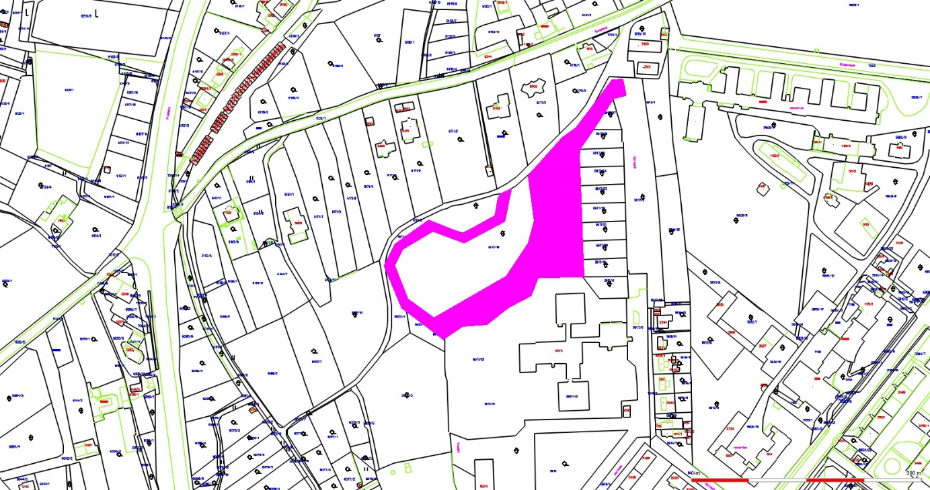

Lokalita č. 2 – park v ul. Osvoboditelů

Lokalita je vymezena v prostoru parčíku u bývalé samoobsluhy (č. p. 2487) v ulici Osvoboditelů, poblíž železného mostu (s výjimkou pozemních komunikací nacházejících se na tomto pozemku)

Popis: Lokalita je vymezena prostorem parčíku u bývalé samoobsluhy v ulici Osvoboditelů, poblíž železného mostu, v prostoru mezi ulicí Osvoboditelů a levým břehem řeky Ohře (s výjimkou pozemních komunikací nacházejících se na tomto pozemku)

Přístup: od železného mostu a z ulice Osvoboditelů

Parcely: pozemková parcela č. 6833/1 v k. ú Žatec (s výjimkou pozemních komunikací nacházejících se na tomto pozemku)

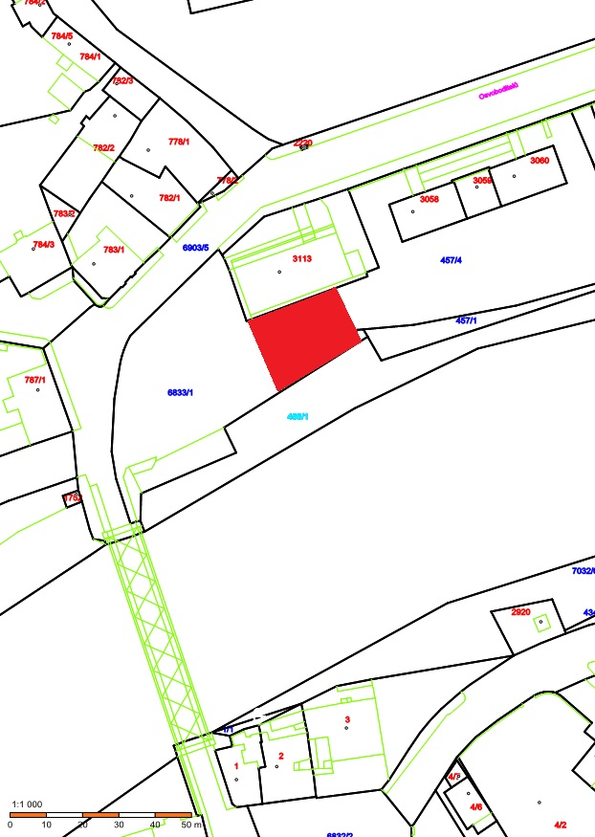

Příloha č. 2 k obecně závazné vyhlášce, kterou se upravují pravidla pro pohyb psů na veřejných prostranstvích

Seznam dětských hřišť a pískovišť dle čl. 3 vyhlášky (vše v katastrálním území Žatec):

Ev. č. | Lokalita | Ulice 1 | Ulice 2 | Číslo pozemkové parcely
1 | Jih | Husova |  | 5605/11
2 | Jih | M. Černobýla |  | 5564/7
3 | Jih | Družstevní |  | 5564/1
4 | Jih | Pražská |  | 4491/1
5 | Jih | Šafaříkova | Dukelská | 4486/2
6 | Jih | Vol. Čechů | Mládežnická | 5580/5
7 | Jih | Lipová, D3 |  | 5580/26, 5580/25
8 | Jih | Lipová, D3 |  | 5580/24
9 | Jih | Jabloňová, D2 |  | 5580/167, 5580/169
10 | Jih | Javorová, D1 |  | 5580/213, 5580/121
11 | Jih | Bří. Čapků | Růžová | 5580/104-105
12 | Jih | J. Vrchlického |  | 4646/26
13 | Jih | Pekárenská | Husova | 5655/2, 5655/5
14 | Jih | Studentská |  | 4630/3 (park u gymnázia)
15 | Jih | Nezvalova |  | 4578/128
16 | Jih | Šafaříkova |  | 4484/13
17 | Jih | Pražská |  | 4507/5
18 | Jih | Pražská |  | 4497/1 (park u hřbitova)
19 | Jih | Komenského alej |  | 180/1 (hřiště na petangue)
20 | Podměstí | Lučanská |  | 6206/5
21 | Podměstí | R. Ungara |  | 7197/1
22 | Podměstí | Ostrov |  | 6824/3
23 | Podměstí | Svatováclavská |  | 6678/11
24 | Podměstí | Klostermanova |  | 4222/5
25 | Podměstí | Hájkova |  | 303
26 | Podměstí | Hájkova |  | 6813/4 („Rákosníček“)
27 | Podměstí | Hájkova |  | 312/1
28 | Podměstí | Ostrov |  | 431/1
29 | Podměstí | Ostrov | U Jezu | 6824/12 („mazutka“)
30 | Podměstí | Svatováclavská | Nákladní | 6824/10
31 | Podměstí | Nákladní | V Zahradách | 6824/10
32 | Podměstí | U Jezu |  | 437/2
33 | Podměstí | U hřiště | Plzeňská | 6678/11
34 | Podměstí | Příkrá | Příkrá | 6718/1
35 | Podměstí | Hálkova |  | 7160/12
36 | Podměstí | Podměstí |  | 7161/1
37 | Podměstí | Cyklostezka |  | 7032/40, 7032/41, 7032/42, 7032/43
38 | Bezděkov | Bezděkov |  | 1162/14
39 | Radíčeves | Radíčeves |  | 365/2
40 | Velichov | Velichov |  | 343/1, 353
41 | Záhoří | Záhoří |  | 125/10

1) § 34 zákona č. 128/2000 Sb., o obcích (obecní zřízení), ve znění pozdějších předpisů.
⁾ takovou osobou se rozumí např. chovatel psa, jeho vlastník nebo jiná doprovázející osoba
⁾ § 5 odst. 1 písm. f) zákona č. 251/2016 Sb., o některých přestupcích, ve znění pozdějších předpisů („Fyzická osoba se dopustí přestupku tím, že znečistí veřejné prostranství, veřejně přístupný objekt nebo veřejně prospěšné zařízení anebo zanedbá povinnost úklidu veřejného prostranství.“) a § 5 odst. 2 písm. b) zákona č. 251/2016 Sb., o některých přestupcích, ve znění pozdějších předpisů („Právnická nebo podnikající fyzická osoba se dopustí přestupku tím, že znečistí veřejné prostranství, veřejně přístupný objekt nebo veřejně prospěšné zařízení anebo zanedbá povinnost úklidu veřejného prostranství.“); § 5 odst. 3 zákona č. 251/2016 Sb., o některých přestupcích, ve znění pozdějších předpisů („Za přestupek lze uložit pokutu do 20 000 Kč, jde-li přestupek podle odstavce 1 písm. f) anebo odstavce 2 písm. b).“.
⁾ např. § 13 odst. 1 zákona č. 246/1992 Sb., na ochranu zvířat proti týrání, ve znění pozdějších předpisů: „Každý je povinen učinit opatření proti úniku zvířat.“ a § 27 odst. 2 písm. f) zákona na ochranu zvířat proti týrání: „Fyzická osoba se jako chovatel dopustí přestupku tím, že neučiní opatření proti úniku zvířat prodle § 13 odst. 1.“, § 60 odst. 11 zákona č. 361/2000 Sb., o provozu na pozemních komunikacích a o změně některých zákonu (zákon o silničním provozu), ve znění pozdějších předpisů („Vlastník nebo držitel domácích zvířat je povinen zabránit pobíhání těchto zvířat po pozemní komunikaci.“)
⁾ jako preventivní opatření před nebezpečným kontaktem dětí a mládeže zabraných do hry se psy
⁾ např. zákon č. 553/1991 Sb., o obecní policii, ve znění pozdějších předpisů, zákon č. 273/2008 Sb., o Policii České republiky, ve znění pozdějších předpisů, zákon č. 13/1993 Sb., celní zákon, ve znění pozdějších předpisů, zákon č. 555/1992 Sb., o Vězeňské službě a justiční stráži České republiky, ve znění pozdějších předpisů
⁾ např. Pokyn Generálního ředitele Hasičského záchranného sboru ČR č. 41/2012
⁾ ustanovení § 30 odst. 3 zákona č. 372/2011 Sb., o zdravotních službách a podmínkách jejich poskytování, ve znění pozdějších předpisů a § 2 vyhlášky č. 388/2011 Sb., o provedení některých ustanovení zákona o poskytování dávek osobám se zdravotním postižením, ve znění pozdějších předpisů
⁾ ustanovení § 44 odst. 1 zákona č. 449/2001 Sb., o myslivosti, ve znění pozdějších předpisů
⁾ např. při použití psa v rámci krajní nouze nebo při nutné obraně

